Medidor de condutividade
Estrutura
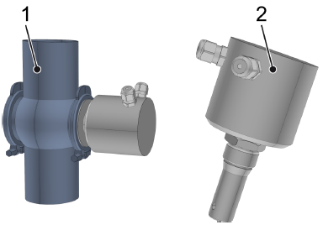
Figura Erro! Nenhum texto com o estilo especificado foi encontrado no documento.-1: Medidor de condutividade
Nº | Descrição | Nº | Descrição
1 | Tubulação de fluídos | 2 | Dispositivo de medição de valor de referência

Funcionamento
O medidor de condutividade registra a condutividade elétrica do fluido na tubulação.
A partir da condutividade, o controle reconhece e monitora os estados operacionais e procedimentos.
 | No esquema de tubulação podem ser identificados dispositivos de medição com a legenda do fluxograma; veja capítulo “Dados técnicos”, item “Operação”.

